E/ECE/324/Rev.1/Add.62/Rev.1/Amend.5−E/ECE/TRANS/505/Rev.1/Add.62/Rev.1/Amend.5
11 November 2022

Соглашение

О принятии согласованных технических правил Организации Объединенных Наций для колесных транспортных средств, предметов оборудования и частей, которые могут быть установлены и/или использованы на колесных транспортных средствах, и об условиях взаимного признания официальных утверждений, выдаваемых на основе этих правил Организации Объединенных Наций*
(Пересмотр 3, включающий поправки, вступившие в силу 14 сентября 2017 года)

_________

Добавление 62 — Правила № 63 ООН

Пересмотр 1 — Поправка 5
Дополнение 5 к поправкам серии 02 — Дата вступления в силу: 8 октября 2022 года

Единообразные предписания, касающиеся официального утверждения транспортных средств категории L₁ в связи с производимым ими звуком
Настоящий документ опубликован исключительно в информационных целях. Аутентичным и юридически обязательным текстом является документ: ECE/TRANS/WP.29/2022/5.

_________
ОРГАНИЗАЦИЯ ОБЪЕДИНЕННЫХ НАЦИЙ
Содержание, приложения изменить следующим образом:
«5 Схема испытательного трека»
Пункт 10.3 изменить следующим образом:
«10.3 Независимо от переходных положений, изложенных выше, Договаривающиеся стороны, применяющие настоящие Правила, могут предоставлять официальные утверждения типа на основании любой предыдущей серии поправок к настоящим Правилам. Однако описание характеристик испытательного трека может соответствовать стандарту ISO 10844:2014».
Включить новый пункт 10.4 следующего содержания:
«10.4 Договаривающиеся стороны, применяющие настоящие Правила, продолжают предоставлять распространения существующих официальных утверждений на основании любой предыдущей серии поправок к настоящим Правилам. Однако описание характеристик испытательного трека может соответствовать стандарту ISO 10844:2014».
Пункты 10.4 (прежний) — 10.6 пронумеровать как пункты 10.5–10.7 соответственно.
Пункты 10.7 (прежний) и 10.8 исключить.
Приложение 3
Пункт 2.1.1 изменить следующим образом:
«2.1.1 Испытательная площадка
Испытательная площадка состоит из центральной части для разгона, вокруг которой поверхность должна быть практически горизонтальной. Испытательный трек должен быть горизонтальным; поверхность трека должна быть сухой и спроектирована таким образом, чтобы уровень звука от качения шин оставался низким.
На испытательной площадке в условиях свободного звукового поля помехи между источником звука, расположенным в середине участка разгона, и микрофоном должны находиться в пределах ±1 дБ. Это условие считается выполненным, если на расстоянии 50 м от центра участка разгона нет таких крупных звукоотражающих объектов, как изгороди, скальные породы, мосты или здания.
Вблизи микрофона и источника звука не должно быть никаких преград, которые могли бы оказать воздействие на звуковое поле, и между микрофоном и источником звука никого не должно находиться. Наблюдатель, проводящий измерения, должен находиться в таком месте, в котором его присутствие не оказывает воздействия на показания измерительных приборов.
Поверхность испытательного трека должна соответствовать стандарту ISO 10844:2014».
Приложение 5
Заголовок изменить следующим образом:
«Схема испытательного трека»

Сноску 1 к заголовку исключить.

Сноску 2 к пункту 1 исключить.

Пункты 1, 2 и 2.1–2.5 исключить.

Пункты 3, 3.1, 3.2, 3.2.1, 3.2.1.1–3.2.1.4 и 3.2.2 исключить.

Рис. 1 изменить следующим образом:
«Рис. 1
Схема испытательного трека с размерами в метрах
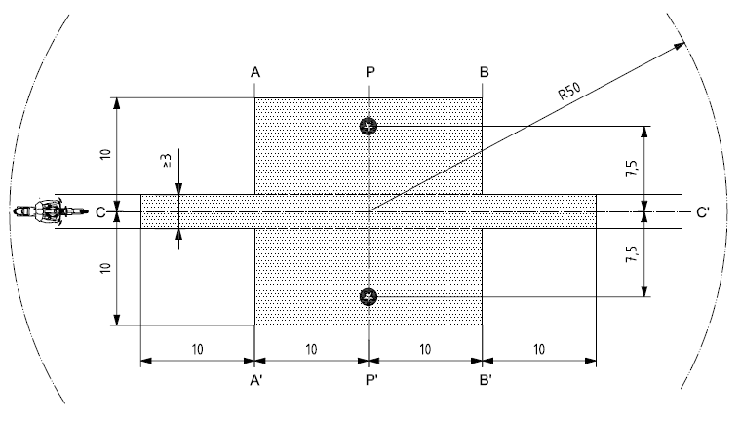

Условные обозначения

Минимальная площадь, покрытая испытательным дорожным покрытием, т. е. площадь испытания

Положения микрофона (высота 1,2 м)

Источник: ISO 10844:1994 с изменениями».

Рис. 2 и таблицу 1 исключить.

Пункты 4, 4.1–4.3, 5 и 5.1–5.3 исключить.

Пункты 6, 6.1, 6.1.1–6.1.6, 6.1.6.1–6.1.6.7 и 6.2 исключить.

* Прежние названия Соглашения: Соглашение о принятии единообразных условий официального утверждения и о взаимном признании официального утверждения предметов оборудования и частей механических транспортных средств, совершено в Женеве 20 марта 1958 года (первоначальный вариант); Соглашение о принятии единообразных технических предписаний для колесных транспортных средств, предметов оборудования и частей, которые могут быть установлены и/или использованы на колесных транспортных средствах, и об условиях взаимного признания официальных утверждений, выдаваемых на основе этих предписаний, совершено в Женеве 5 октября 1995 года (Пересмотр 2).

